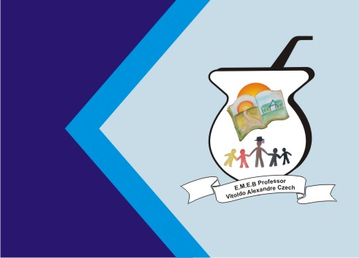
Secretaria Municipal de Educação
E.M.E.B. Professor Vitoldo Alexandre Czech
Diretora: Lucélia Aparecida Gabrielli
Assessora Pedagógica: Maria Claudete T. Gervásio
Assessora Administrativa: Rosane Eva Bucco
Professor (a): Luan Cezar Ribeiro da Silva
Disciplina: Música
Série/ano 5º ano Data 15/03/2021
Aluno (a)..................................................................

Elementos e Gêneros Musicais – 5º Ano
O Samba
Sabemos que o Samba nasceu de duas origens, que são elas: Africana e Brasileira, onde contam a vida e o cotidiano das cidades, especialmente das populações mais pobres.
Neste momento vamos ouvir o samba: AS ROSAS NÃO FALAM – do cantor e compositor Cartola, gravado no ano de 1976.
https://youtu.be/5j3QjEk-6c0

Depois de ouvir o samba, pesquise sobre a vida do cantor e compositor Cartola, responda:
- Com quantos anos Cartola gravou seu primeiro disco?
- Quantas músicas de Cartola foram registradas?
- Quantas músicas o sambista Cartola escreveu?
- Escreva o nome de três instrumentos que são usados no samba.

Abraço do Prof. Luan!

